**Консультация для родителей**

**«Правила безопасности для детей».**

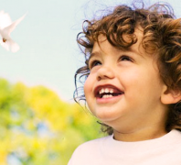«Дети всего мира – это единое сообщество,

члены которого не разделяются ни по

национальному, ни по религиозному ,по социальному признаку, все они

нуждаются в любви взрослых и защите

от всех видов насилия»

  В наши дни страх за жизнь и здоровье детей все больше овладевает взрослыми. Где бы не находился ребенок: на улице, в детском саду, в гостях, мать и отец не могут быть абсолютно уверены в том, что с ним ничего не случиться, никто не причинит ему вреда и ничто не угрожает его жизни.

   За безопасность детей в детском саду отвечают педагоги, а дома родители. Это правильно, но если мы приучаем ребенка из года в год, что кто-то другой отвечает за его безопасность и регламентирует его деятельность, берет на себя ответственность, — то ребенок весьма вероятно, вырастет безответственным, неосторожным. Попав в сложную ситуацию или получив большую свободу, он может легко стать жертвой обстоятельств.

  Как же совместить безопасность и свободу? Лучшая гарантия безопасности – это способность человека контролировать свои эмоции, движения, внешние обстоятельства (понимать ситуацию, предвидеть последствия, менять стратегию поведения).

   Анализ происшествий показал, что дети гибнут в результате пассивного поведения: во  время пожара от страха прячутся в укромный уголок комнаты, вместо того чтобы покинуть дом,  могут уйти с незнакомым человеком, а не  позвать на помощь. Продуманная работа поможет нам избежать многих несчастных случаев и сохранить жизнь воспитанников.

***Правила безопасного поведения дома***

   Вы, конечно, думаете, что дом – самое безопасное место на свете. Но это совсем не так. Казалось бы, что может предвещать беду под крышей своего дома, где все устроено удобно и уютно, где надежные двери с крепкими запорами. Каждое жилище – это не просто стены и крыша. Чтобы сделать свое жилище удобным, человек снабдил его множеством различных приспособлений и механизмов. Заглянем в любую квартиру: мы найдем десятки приборов, представляющих при неумелом или беспечном пользовании большую опасность. Это электрические, нагревательные и осветительные приборы. Иногда в них что-нибудь ломается и это становится причиной аварии, пожара или несчастного случая.

 Экстремальных ситуаций удастся избежать, если Вы научите своего малыша:

- не брать в руки спички;

- не пользоваться электроприборами;

- не включать газ;

- не трогать колющие и режущие предметы.

   Оставлять маленьких детей дома одних – большой риск со стороны родителей. Поэтому, если вы вынуждены время от времени ненадолго отлучаться по какой-то надобности, то обязательно подготовьте ребенка к безопасному нахождению в квартире без присмотра взрослых. Причем, максимальный срок вашего отсутствия не должен превышать 3-х часов.

  Родителям необходимо с раннего возраста начинать приучать детей правильно вести себя в квартире, во время своего отсутствия. Причем здесь имеет значение и характер ребенка, и его зрелость, и самостоятельность. Взрослые должны быть абсолютно уверены, что малыш строго придерживается, заведенных ими правил, может, в случае необходимости найти выход из сложного положения

  Тщательно взвесив все «за и против», научите своего ребенка основным правилам поведения в отсутствие взрослых.

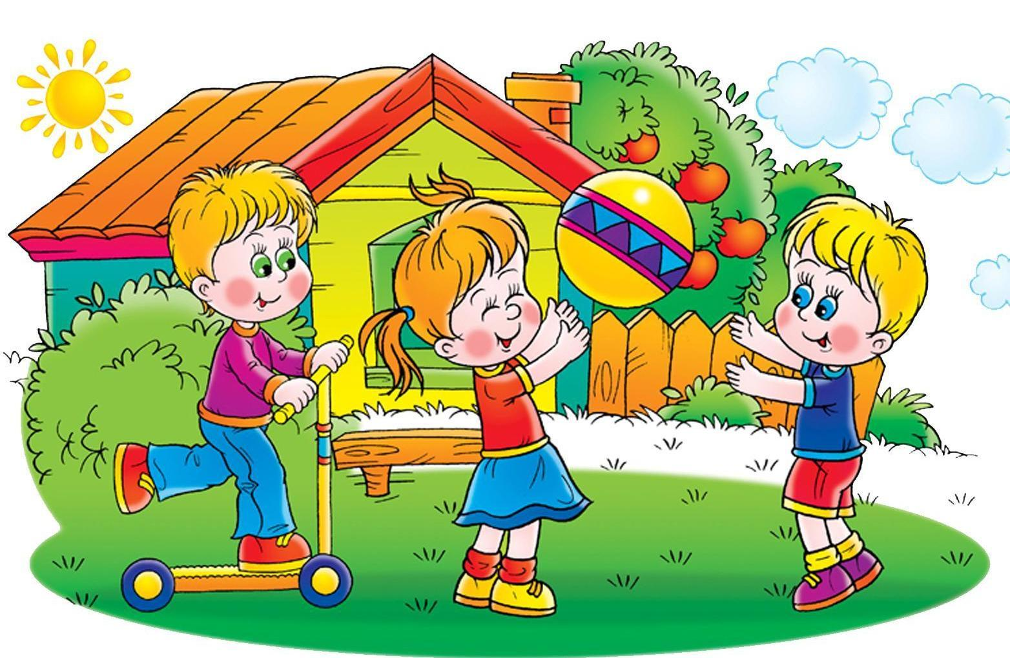

Научите ребенка пользоваться телефоном и правильно реагировать на звонки в дверь. Учить детей разговаривать по телефону, кажется, очень просто. Поднял трубку – и говори, пожалуйста. Но существует одно важное правило, которое нужно запомнить детям – разговаривать можно с теми, кого хорошо знаешь, не называть незнакомым людям свой адрес, номер своего телефона, не вступать в разговор с незнакомцами и тем более говорить, что взрослых нет дома.

  Ребёнок может и должен выучить наизусть свой адрес и самые важные телефонные номера: маминой и папиной работы, бабушки, соседей. Ему необходимы также и следующие сведения: пожарная охрана — 101, милиция, — 102, скорая помощь, — 103.  А еще лучше, если вы вместе с малышом сделаете перечень нужных телефонов и повесите его на стене рядом с аппаратом.

***Правила поведения ребенка с незнакомыми людьми***

  Учите детей не разговаривать с незнакомыми, с пьяными людьми. Пусть это будет выглядеть невежливо, зато правильно и безопасно. Если рядом притормозила машина или она тихонько едет следом, немедленно отойти от края тротуара. Не брать никаких подарков и приглашений от незнакомцев, не садиться в машину.

  Очень полезно во время прогулки ненавязчиво показать ребенку все наиболее опасные места – заброшенная стройка, пустырь, подъезд своего дома и т. д.

  Постарайтесь построить ваши отношения с ребенком таким образом, чтобы малыш легко обсуждал с вами все свои проблемы – тогда вы быстрее поймете, какой информации ему не хватает и чему еще нужно учить. На детей произведут большое впечатление истории, приключившиеся с вами в детстве – вспомните те из них, которые помогут вашему малышу поверить в свои силы.

  Помните о высокой цене родительской ответственности, лежащей на матери и отце. А поэтому приложите максимум усилий, чтобы укрепить в ребенке чувство независимости и компетентности, свести к минимуму его страхи и неуверенность, оказать эмоциональную поддержку малышу, если вы оставляете его одного дома.

***Правила на дороге***

  Правила дорожного движения – закон для улиц и дорог. Соблюдать правила должны и водители, и пешеходы. Обучение дошкольников правилам дорожного движения требует определённых знаний. В начале учебного года мы разрабатываем перспективный план работы по обучению дошкольников правилам дошкольного движения. Разработаны памятки, что должен усвоить ребенок в дошкольном возрасте.

-  Из дома выходить заблаговременно, чтобы ребенок привыкал идти не спеша.  
-  Перед переходом проезжей части обязательно остановитесь. Переходите дорогу размеренным шагом.  
-  Приучайте детей переходить проезжую часть только на пешеходных переходах.  
-  Никогда не выходите на проезжую часть из-за стоящего транспорта и других предметов, закрывающих обзор.  
-  Увидев автобус, стоящей на противоположной стороне не спешите, не бегите.  
-  Выходя на проезжую часть, прекращайте посторонние разговоры с ребенком, он должен привыкнуть к необходимости сосредотачивать внимание на дороге.  
-  Переходите улицу строго под прямым углом.  
- Переходите проезжую часть только на зеленый сигнал светофора, предварительно обязательно убедитесь в безопасности перехода.

  Помните, родители -  Вы, должны научить соблюдать правила безопасности, приучать детей принимать меры предосторожности.  Главное, чтобы они верили, что способны контролировать ситуацию. В этом Вам придется убеждать их словами, собственными поступками и, безусловно, личным примером.

    Наделите своих малышей чудесным даром — внутренним чувством безопасности и уверенности в том, что они способны справиться с подстерегающей их бедой. А себя — знанием того, что выполнили свой родительский долг.

